**Информация**

**о проведении профилактической работы по предупреждению травматизма детей и подростков вблизи и на объектах железнодорожной инфоструктуры**

**в МБОУ «Чиркейский образовательный центр им . А.Омарова»**

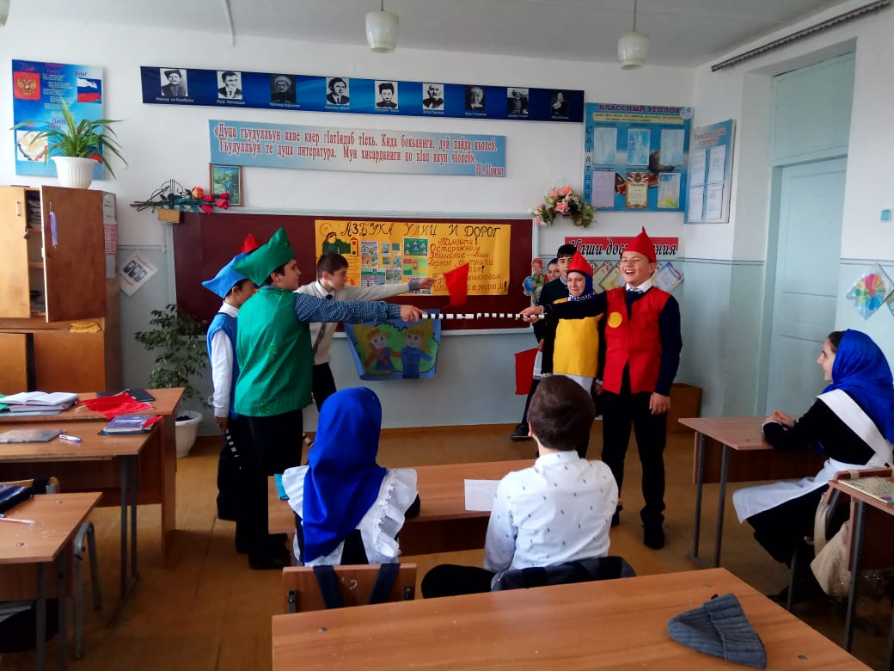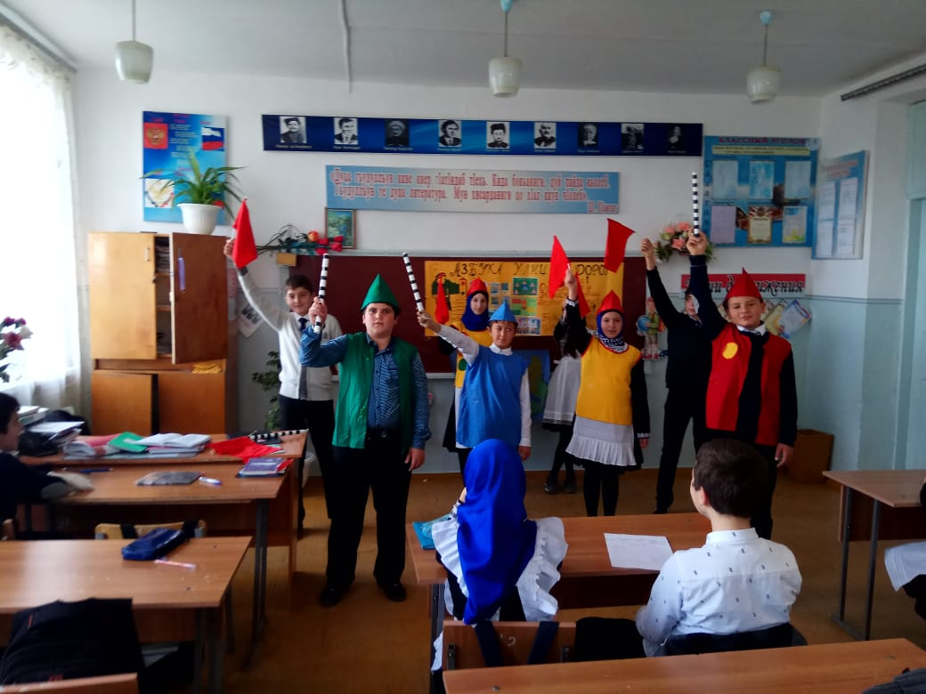В целях изучения и последующего соблюдения правил безопасности вблизи и на объектах железнодорожной инфоструктуры , усиления профилактической работы по предупреждению детского и подросткового травматизма на железнодорожных путях в МБОУ «Чиркейский образовательный центр им. А.Омарова» 15 ноября 2018 г проведен единый классный час на тему: «Железная дорога – зона повышенной опасности», охвачено 900 учащихся 1 – 11 классов. Учителем ОБЖ Омаровым С.А проведена беседа с учащимися с использованием статистической и наглядной информации, а также аудиолекции по изучению и соблюдению правил нахождения на железнодорожных объектах. Разработаны памятки для родителей «Соблюдение правил безопасности вблизи и на объектах железнодорожной инфоструктуры».

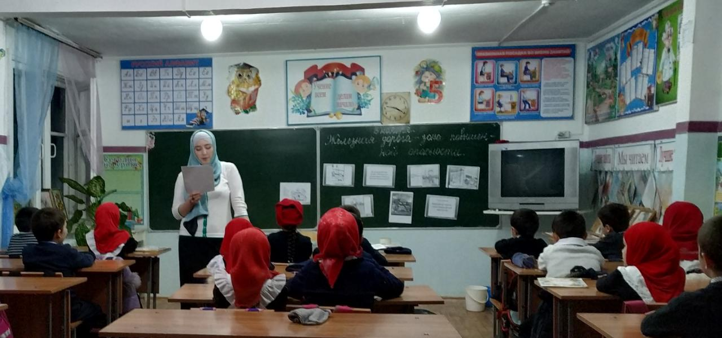

Зам. директора по ВР: Казимагомедова З.М